ЗВЕЗДНАЯ ДИНАМИКА В ЦЕНТРЕ АКТИВНЫХ ЯДЕР ГАЛАКТИК
^{1,2} Қаламбай М.Т., ^{1,2,3} Өтебай А.Б., ¹ Жумахметова М.Д., ¹ Сапарәлі Ә.Қ.
Научный руководитель: к.ф.-м. н. ^{1,2} Наурзбаева А.Ж.
¹ КазНУ им. аль-Фараби, Алматы
² Астрофизический Институт им. В. Г. Фесенкова, Алматы
³ Энергетическая Космическая Лаборатория, Назарбаев Университет, Нұр-сұлтан
В данной работе выполнена прямое моделирование N-тела с высоким разрешением, чтобы изучить влияние аккреционного диска на динамику звезд в активном ядре галактики (АЯГ). Показано, что взаимодействие ядерного звездного кластера (ЯЗК) с газообразным диском (АД) приводит к образованию звездного диска в центральной части ЯЗД [1].
Мы используем улучшенную версию прямого кода N-тела φGRAPE (Harfst et al. 2007), включая силу трения звезд в AД. Код является параллельным и использует ускорители GPU для расчета силы тяжести. Интегрирование уравнения движения осуществляется по схеме Эрмита 4-го порядка. Численное моделирование предлагаемой работы проводилось на сервере KEPLER с картами NVIDIA TESLA K20.
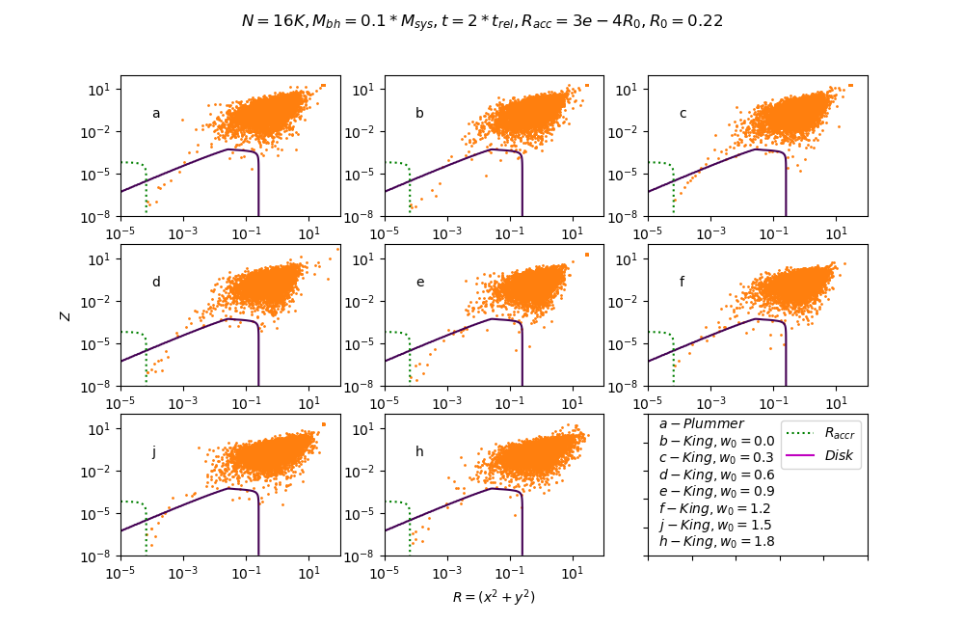
Рисунок 1. Пространственное распределение плотности ЯЗК для разных моделей с N=16К частицами в момент времени t=2trel. Панель (а) является моделью Пламмера. Другие панели (от b до h) соответствуют моделью Кинга с разными параметрами вращения ω0. Пунктирная зеленая линия представляет радиус аккреции r_{acc}, а пурпурная линия обозначает плотность АД ρ = 1, указывающую границу газового диска.

Как видно из рис. 1. ЯЗК выглядит как треугольник в логарифмической плоскости z(R) слегка искажена внутрь из-за наличия сверхмассивной черной дыры, в то время как АД приводит к образованию «хвоста» звезд в самой внутренней части кластера. Мы называем этот «хвост» звездным ядерным диском (ЗЯД).
Результаты этой работы могут быть использованы для изучения динамики звезд в галактических центрах.
Список литературы:
Taras Panamarev, Bekdaulet Shukirgaliyev1, Yohai Meiron, Peter Berczik, Andreas Just, Rainer Spurzem, Chingis Omarov, Emmanuil. Star–disc interaction in galactic nuclei: formation of a central stellar disc// Monthly Notices of the Royal Astronomical Society, Volume 476, Issue 3, p.4224-4233

